
BEČ-PRAG-BUDIMPEŠTA
18.05-21.05.2023
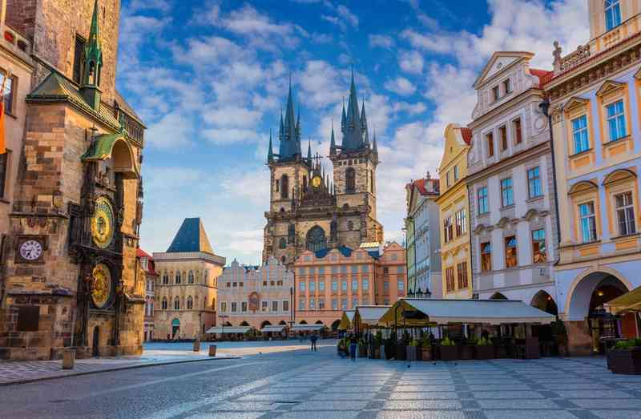
CIJENA - 289KM -
CIJENA ZA PRIJAVE I UPLATE AVANSA DO 21.04 – 269KM

PROGRAM PUTOVANJA:
1 DAN - 18.05.2023-ČETVRTAK - BIH-BEČ
Polazak putnika autobusom , Tuzla u 21:15:h ispred Bingo City Centra, iz Srebrenika u 22:00 ispred Hotela Park, sa Ormanice u 22:15h sa BP Mešić, iz Brčkog u 22:45h sa BP Belamionix na Brodu, iz Orašja u 23:10h sa BP Antunović. Noćna vožnja preko Hrvatske i Mađarske sa pauzama.
2 DAN - 19.05.2023-PETAK - BEČ-PRAG
Dolazak u Beč planiran je jutarnjim satima oko 09:00h. Po dolasku u Beč, fakultativno razgledanje grada sa turističkim vodičem. Marija-Tereza trg, Hofburg, Rathausplatz, Bečka katedrala. Slobodno vrijeme za individualne aktivnosti. Planiran polazak prema Pragu oko 13:00h. Nastavak vožnje do Praga, dolazak u Prag. Smještaj u hotel. Slobodne aktivnosti. Noćenje.
3 DAN - 20.05.2023-SUBOTA – PRAG
Doručak. Poslije doručka mogućnost fakultativnog obilaska grada: Praški dvorac na Hradčanima (najveći dvorac u Češkoj, mjesto gdje su češki kraljevi, rimsk imperatori i predsjednici imali svoje urede, danas sjedište predsjednika Republike Češke), katedrala sv. Vita, bazilika sv. Georgija, muzej Franca Kafke. Nastavak razgledanja Malostranske namjesti, prelazak preko najstarijeg mosta u gradu (Karlov most), zatim odlazak na Starogradski trg (najdinamičnije mjesto u gradu gdje se nalazi i spomenik Janu Husu, stara gradska vijećnica sa svjetski poznatim astronomskim satom). Slobodno vrijeme u centru grada. U večernjim satima mogućnost odlaska na krstarenje Vltavom. Odlična prilika da uživate u večernjoj panorami Zlatnog grada. Povratak u hotel. Noćenje.
4 DAN - 21.05.2023-NEDJELJA - PRAG-BUDIMPEŠTA-BIH
Doručak. Odjava iz hotela i polazak prema Budimpešti. Dolazak u Budimpeštu i obilazak najznačajnijih znamenitosti: Rakoci bulevar, Andraši bulevar, Oktagon trg, Opera, trg heroja – trg povjesne priče o nastanku Mađarske i Budimpešte. Nastavak vožnje prema Budimu i odlazak do Budimske tvđave gdje se sa ribarskog bastiona pruža nezaboravan pogled na Dunav, mostove preko Dunava, zgradu Parlamenta i baziliku svetog Stefana. Zadržavanje od cca 3h. U dogovoreno vrijeme polazak prema Bosni i Hercegovini i dolazak u kasnim večernjim satima.

ARANŽMAN RAĐEN NA BAZI 40 OSOBA

Napomene:
- Svaki putnik mora imati uplaćeno putničko zdravstveno osiguranje (vlastito ili putem agencije)
- Za realizaciju fakultativnih izleta minimalan broj prijavljenih je 30 osoba.
- Redoslijed prijava određuje i raspored sjedista u autobusu
- Organizator putovanja ne snosi odgovornost za stvari i prtljag putnika u toku putovanja i u samim hotelima. Putnik može da osigura svoj prtljag kod nadležnih osiguvarajućih kuća po uslovima istih
- Putnici se mole da vode računa o svojim putnim ispravama, novcu i drugim ličnim stvarima u toku trajanja aranžmana. Svaki putnik je dužan samostalno provjeriti važnost svojih dokumenata i provjeriti zakonske regulative oko ulaska u zemlje evropske unije.

Aranžman obuhata:  - prevoz autobusom turističke klase (klima, TV, video, WC) na navedenoj relaciji, prema programu  - usluge turističkog vodiča  - troškovi organizacije i realizacije putovanja  - boravišna taksa  - obilazak Beča  - pratilac tokom putovanja  - PDV | Aranžman ne obuhvata:  - Putničko zdravstveno osiguranje 10.00 KM, osobe preko 60 godina plaćaju 20,00 KM  - Obilazak Praga sa vodičem 20,00 Eura  - Krstarenje rijekom Vlatavom 20,00 Eura  - Obilazak Budimpešte sa vodičem 10,00 Eura  - Paket izleta (svi izleti) 40,00 Eura  - Ulaznice za historijske spomenike i drugo  - Doplata za jednokrevetnu sobu 20eur - dnevno

